Instalar nano en CentOS

Vamos a instalar nano para usarlo como editor de texto de nuestro CentOS, y lo pondremos como predeterminado, para ello hay que hacer:

1. Primero, instalaremos el nano a través del comando:

**yum install nano;**

1. Ahora haremos que este comando sea predeterminado, para ello, primero abriremos el archivo **/etc/bashrc**:

**nano /etc/bashrc**

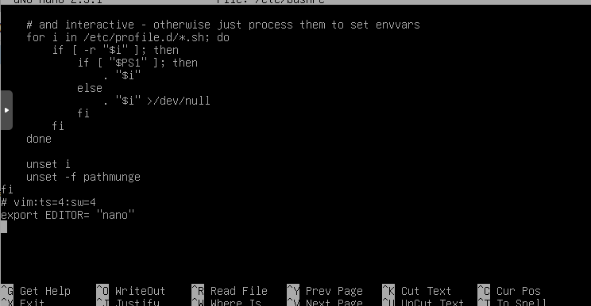

1. y en la última línea pondremos:

**export EDITOR= (nano);**

Instalar SSH en CentOS

Para tener acceso remoto a nuestro servidor Linux usaremos SHH. Lo instalaremos usando varios comandos:

1. Primero, instalaremos el openssh a través del comando:

**yum install openssh-server;**

1. Ahora configuraremos el servidor ssh de forma segura, a través del archivo /etc/ssh/sshd_config. Para ello haremos:

* 1. Editaremos el archivo a traves de:

**nano /etc/ssh/sshd_config**

* 1. Primero abriremos el puerto 22, para ello vamos a donde pone **Port 22** y lo descomentamos.

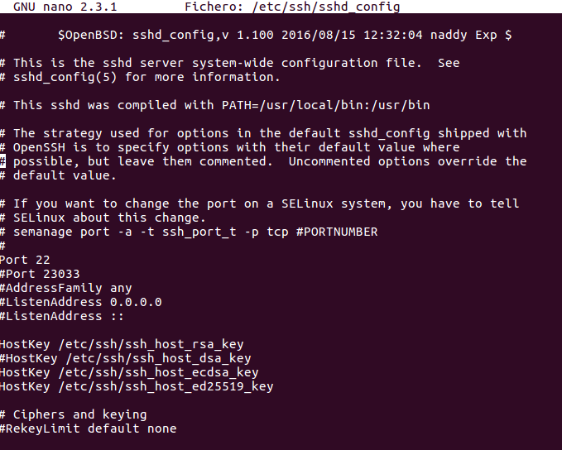

* 1. Después, descomentamos la linea **authentication PermitRootLogin yes** y la cambiaremos a no para no poder iniciar como root.

**authentication PermitRootLogin no**

1. Finalmente crearemos un usuario nuevo:

**adduser ssh;**

**passwd ssh;**